**Braukšanas maršruti uz krautuvēm**

**AR310**

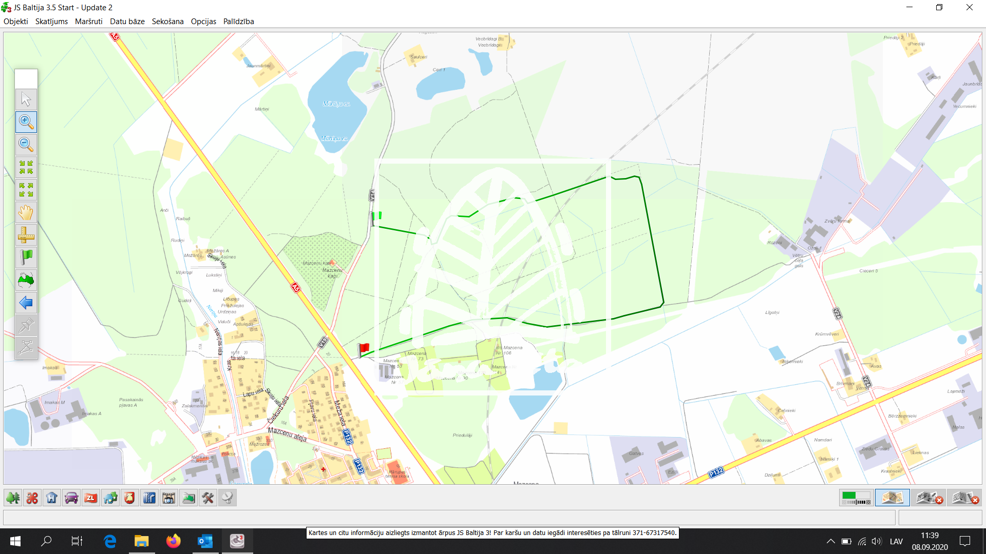

**AR311**

